Sistema de detección autónoma de personas y/o fuego
Para la implementación del sistema de visión y detección, se diseñó una arquitectura de software modular distribuida en tres bloques lógicos principales que operan de manera cooperativa. Esta estructura permite separar las tareas de adquisición de datos en tiempo real del procesamiento computacional intensivo, asegurando que el procesamiento pesado de las imágenes no detenga la ejecución del resto del sistema. Esto permite seguir recibiendo datos de los sensores y mantener la conexión fluida con el dron sin tener que esperar a que finalice cada inferencia de la inteligencia artificial.

Adicionalmente, esta división operativa ofrece una ventaja significativa en la gestión del software: el aislamiento de entornos. Cada código se ejecuta en su propio entorno virtual independiente, lo que evita conflictos entre versiones incompatibles de las mismas librerías. De esta manera, cada subsistema cuenta con las dependencias exactas que necesita, sin que las actualizaciones requeridas por el modelo de IA comprometan la estabilidad de los controladores de los sensores.

El flujo de información comienza en el nivel de hardware con el firmware del M5StickC, el cual actúa como un dispositivo de adquisición dedicado para el sensor térmico. En el siguiente nivel, ejecutándose sobre la Raspberry Pi, el Código 1 (Módulo de captura y análisis térmico) funciona como el orquestador principal: solicita los datos térmicos, captura las imágenes visuales RGB y realiza un primer filtrado de alertas basado en temperatura.

Finalmente, la integración entre la visión clásica y la inteligencia artificial se logra mediante un esquema asíncrono basado en el sistema de archivos. Cuando el Código 1 deposita una imagen en la carpeta compartida, se dispara automáticamente al Código 2 (Análisis con IA). Este último módulo procesa la imagen con el modelo YOLOv8 y, en caso de confirmar una detección positiva, emite las alertas correspondientes al sistema de control, cerrando así el ciclo de vigilancia autónoma detallado en el siguiente esquema global.
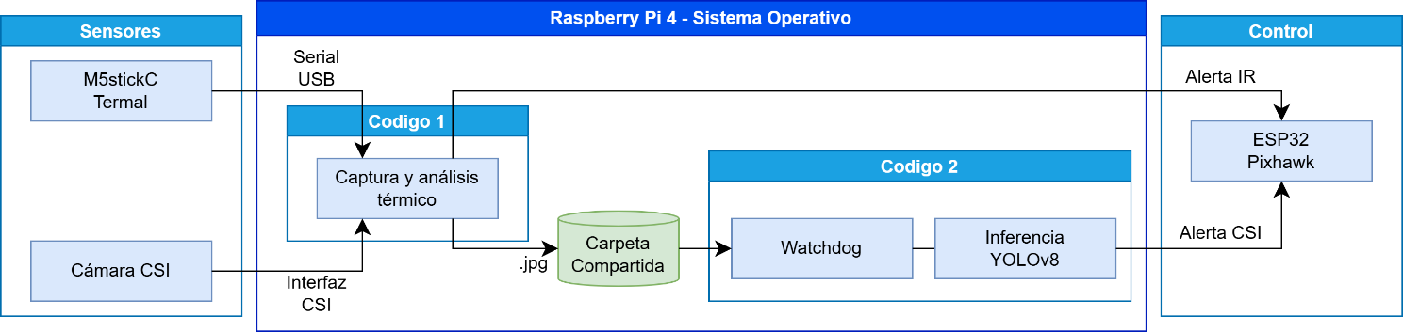

Descripción del firmware del M5StickC para adquisición térmica
El M5StickC utiliza su módulo ESP32-PICO interno para capturar y transmitir el cuadro térmico proveniente del sensor MLX90640. El firmware implementa un esquema de operación por solicitud (modo pull), en el cual la captura no se realiza de manera continua, sino únicamente cuando la Raspberry Pi envía el comando correspondiente a través del enlace serial USB. Esta lógica permite minimizar el procesamiento interno del dispositivo y evita generar datos innecesarios cuando no están siendo requeridos.

Inicializar pantalla, serial, bus I2C y sensor MLX90640
Al iniciar, el sistema configura la pantalla del M5StickC, el bus I2C utilizado para comunicarse con el sensor y la interfaz serial que enlaza el módulo con la Raspberry Pi. También se inicializa el MLX90640 con los parámetros de funcionamiento seleccionados: modo intercalado, resolución de 18 bits y una frecuencia de actualización de 2 Hz. En caso de que el sensor no responda, el dispositivo detiene su ejecución y muestra un mensaje de error para evitar el envío de información incorrecta.

Iniciar captura térmica
Una vez completada la configuración, el M5StickC permanece a la espera de un comando entrante. Si la Raspberry Pi envía la cadena "GET_FRAME", el firmware inicia la lectura completa del sensor y obtiene la matriz de 768 valores de temperatura. Luego, estos datos se redondean a dos decimales y se empaquetan en un documento JSON que contiene un único arreglo con todas las mediciones, manteniendo el orden original de la matriz del sensor.

Limpiar buffer serial y enviar JSON
Para asegurar una transmisión limpia, el firmware limpia el buffer serial antes de enviar la respuesta y encapsula el mensaje JSON entre dos delimitadores (#START y #END). Esto permite que la Raspberry Pi detecte con precisión el inicio y el fin del paquete, incluso si el flujo serial contiene ruido o interrupciones temporales. Finalmente, el dispositivo actualiza la pantalla para indicar el envío y vuelve al estado de espera hasta recibir el próximo comando.
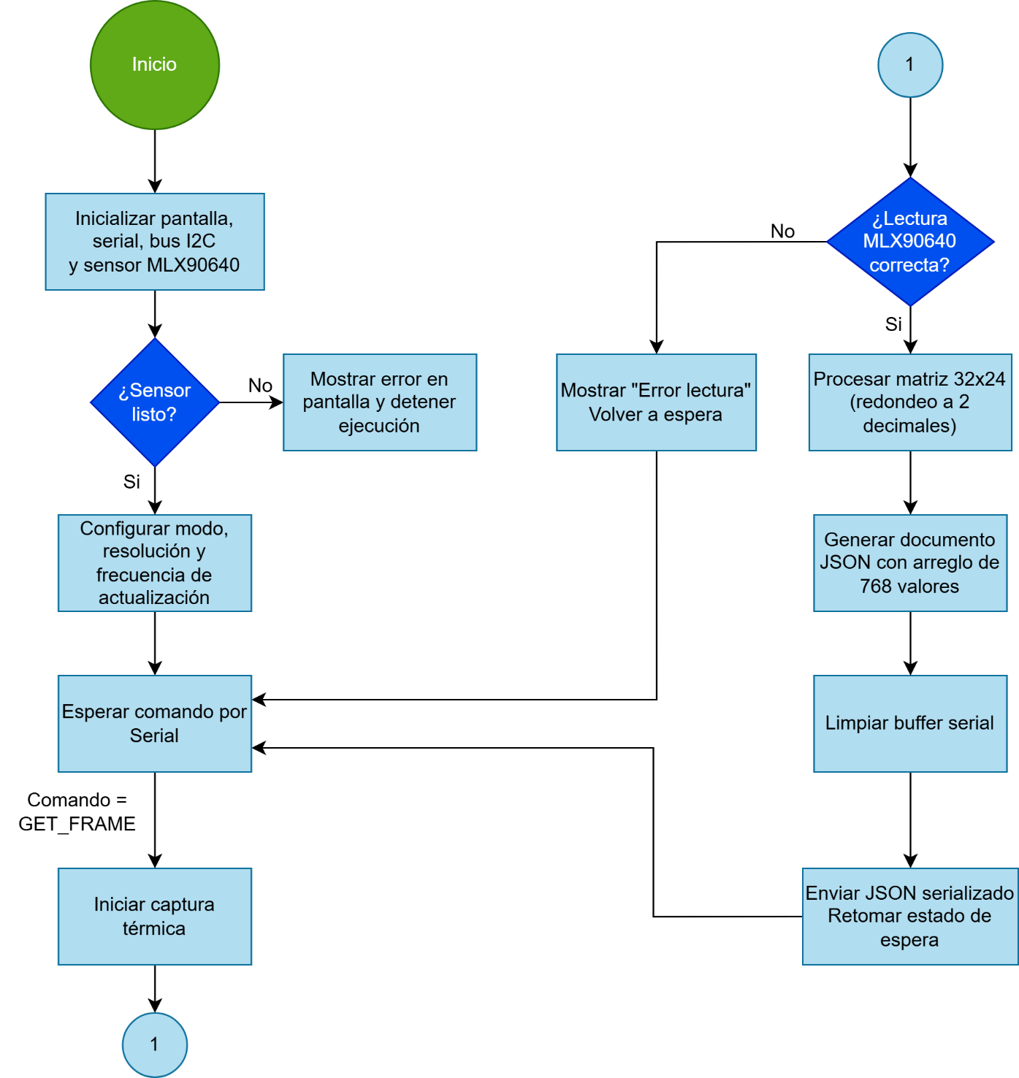

Descripción técnica del módulo de captura y análisis térmico
El módulo de captura y análisis térmico, implementado en el programa “codigo1_camaras_v2.py”, constituye el núcleo funcional del subsistema de visión del dron, integrando captura de imágenes, análisis térmico en tiempo real y comunicación bidireccional con los dispositivos embarcados (M5StickC con sensor térmico y ESP32 para las órdenes de vuelo). En su diseño se prioriza la fiabilidad operativa, la trazabilidad de eventos y la capacidad de ejecutar detección autónoma sin intervención del operador.

Inicialización Serial/Carpetas/Cámara
El código se estructura en torno a una clase de configuración centralizada que define todos los parámetros relevantes para la ejecución: puertos seriales, velocidades de comunicación, características de la cámara CSI, umbrales térmicos para la detección de personas e incendios, y rutas de almacenamiento. Esta centralización permite mantener un control claro sobre los elementos críticos del sistema.
Una vez iniciada la aplicación, el sistema crea y valida automáticamente las carpetas de trabajo y habilita un esquema de registro persistente de métricas y eventos, pensado para documentar tanto condiciones normales de funcionamiento como situaciones de error.

Modo de toma de imágenes
En cuanto a la adquisición sensorial, el módulo establece dos canales de comunicación independientes. Por un lado, se conecta al M5StickC con su sensor MLX90640 integrado, responsable de transmitir matrices térmicas de 32×24 píxeles, encapsuladas en formato JSON. Por el otro, se vincula con la ESP32, que puede iniciar el proceso de captura mediante el comando STABLE o recibir mensajes de alerta cuando el sistema identifica una anomalía térmica. Ambos enlaces operan con tolerancia a fallos y emplean hilos independientes cuando es necesario, garantizando que la recepción de comandos no interfiera con el procesamiento de imágenes.
El procesamiento térmico constituye el corazón computacional del módulo. Cada frame recibido es sometido a un filtrado de mediana para reducir ruido y mejorar la coherencia espacial de la matriz. Luego se ejecuta un análisis basado en segmentación por umbral adaptativo: el sistema determina dinámicamente la temperatura de fondo y la contrasta con rangos característicos para personas y focos de incendio. Los rangos de temperatura y área utilizados para discriminar entre personas y focos de incendio se definen durante la inicialización del sistema y provienen de pruebas de campo realizadas previamente, lo que permite adaptar el algoritmo a condiciones reales.
En paralelo a la recepción y procesamiento del frame térmico, el software coordina la toma de imágenes RGB con una cámara OV5647 de 8MP y las mismas son guardadas con el mismo sello temporal que la térmica para facilitar su análisis conjunto. Las imágenes RGB se almacenan en la carpeta “imágenes_visual” para que sean relevadas por el código que analizará a las mismas utilizando inteligencia artificial.

Resultados del análisis térmico
Se utilizan técnicas de etiquetado de componentes conectados para identificar regiones candidatas, evaluando su área y delimitándolas con recuadros que representan las detecciones en la matriz térmica. Esta metodología permite operar incluso en condiciones de ruido térmico elevado y evita falsos positivos derivados de objetos ambientales cálidos pero no relevantes.
Una vez identificadas las regiones de interés, el módulo genera una imagen térmica interpretada mediante un mapa de calor (heatmap), señalando visualmente las detecciones mediante los recuadros codificados por color. Finalmente, cuando el sistema determina la presencia de una persona o un posible foco ígneo, se activa el protocolo de alerta hacia la ESP32, enviando una cadena JSON minimalista que sirve como disparador para acciones de navegación o marcación de eventos en el dron.

El ciclo de operación permite dos modos de activación: captura manual mediante teclado o activación remota desde la ESP32. Esto habilita tanto pruebas en laboratorio como funcionamiento autónomo durante un vuelo real. Cada ciclo concluye retornando un estado de éxito o error y dejando registrada toda la actividad en los archivos de log correspondientes.
En conjunto, este módulo implementa una arquitectura de software orientada a la confiabilidad y la detección temprana, combinando visión térmica, control asincrónico de hardware y generación de evidencia visual. Es el componente responsable de transformar datos brutos del sensor infrarrojo en información estructurada y accionable, funcionando como la primera etapa de interpretación del entorno en el sistema completo del dron.
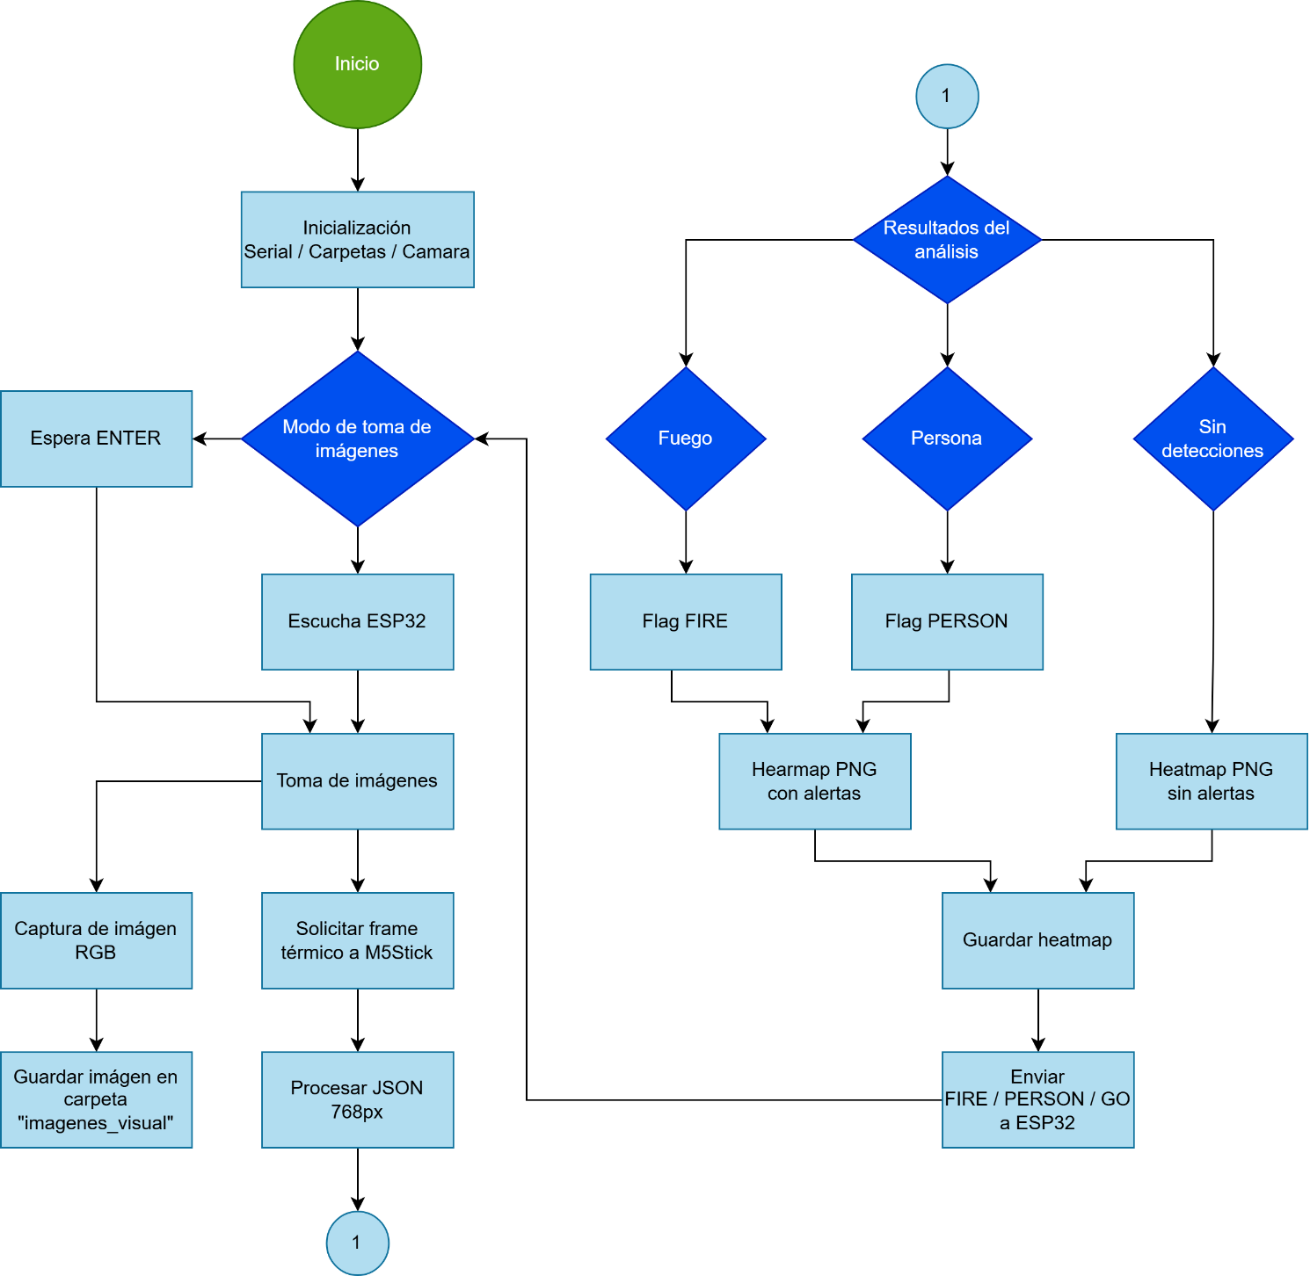

Descripción técnica del módulo de análisis de imágenes con inteligencia artificial
El segundo módulo del sistema, codigo2_ia_v3.py, cumple el rol de núcleo inteligente del pipeline general. Mientras el Código 1 se ocupa de adquirir imágenes RGB y almacenarlas de manera ordenada, este módulo funciona como un observador activo que espera la llegada de esos archivos para someterlos a un análisis automático mediante un modelo de detección basado en YOLOv8 exportado a ONNX. De esta manera, Código 2 permite cerrar el ciclo completo: captura, procesamiento inteligente y emisión de alertas al dron o al sistema embebido encargado de actuar en consecuencia.

Un aspecto clave del diseño es que todo el análisis de imágenes se realiza de manera local, sin depender de servicios externos ni de una conexión estable a Internet. Esto responde a una limitación propia del sistema: la comunicación entre el dron y la base se establece mediante LoRa, un protocolo de largo alcance pero muy baja tasa de transferencia, insuficiente para enviar imágenes o ejecutar análisis de imágenes de manera remota. Al ejecutar la inteligencia artificial directamente en la Raspberry embarcada sobre el dron, mismo puede operar de forma autónoma y generar alertas inmediatas sin necesidad de enlaces WiFi o satelitales, lo que mejora la robustez del sistema y lo vuelve apto para entornos aislados o con conectividad limitada.

Configurar sistema (carpetas, paths, clases)
El programa inicia estableciendo una configuración centralizada que define los directorios relevantes, los parámetros y el modelo a utilizar. A diferencia del primer módulo, aquí el objetivo no es solo verificar y organizar carpetas, sino también garantizar un entorno de ejecución preparado para alojar tanto las imágenes procesadas como los registros de funcionamiento.
Esta etapa crea las carpetas necesarias, carga el nombre del modelo ONNX y fija los umbrales mínimos de confianza para descartar predicciones irrelevantes. Al igual que Código 1, este módulo también mantiene comunicación con la ESP32, enviando alertas de detección o indicaciones para continuar la exploración.

Carga de modelo YOLOv8 ONNX
El corazón del módulo se concentra en la clase AnalizadorIA, encargada de cargar el modelo YOLOv8 en formato ONNX y llevar adelante el flujo completo: desde la preparación de la imagen, pasando por el análisis del modelo, hasta la interpretación final de las detecciones.
Durante el proceso, las imágenes se redimensionan, normalizan y convierten al formato requerido por el modelo. Luego, las predicciones se reescalan al tamaño original y se construyen los recuadros delimitadores junto con sus etiquetas correspondientes.
Una decisión de diseño destacada es la definición explícita de las clases (“Persona”, “Fuego”, “Humo”), agrupando fuego y humo bajo una misma categoría de alerta (FIRE) para simplificar la comunicación operativa con el dron.

Iniciar vigilancia (watchdog en carpeta)
Sobre este analizador se apoya el componente responsable de reaccionar a los eventos del sistema de archivos. Utilizando la biblioteca watchdog, el módulo monitoriza en tiempo real la carpeta de salida del Código1. Cada vez que aparece una nueva imagen, el código procesa el archivo, lo somete al análisis del modelo y genera una imagen anotada con las detecciones encontradas. Esta imagen se guarda con un registro de fecha y hora preciso, lo que facilita la trazabilidad y el alineamiento temporal con los registros del resto del sistema.

Resultados del análisis
La lógica de alertas también reside en este módulo. Cuando no se detectan objetos relevantes, el sistema informa a la ESP32 mediante el mensaje “GO”, manteniendo el flujo de confirmaciones del estado general. Por el contrario, si se identifican personas, fuego o humo, se emiten alertas específicas (“PERSON” o “FIRE”), habilitando al dron a reaccionar de acuerdo con la situación.

Finalmente, el ciclo completo del sistema se encapsula en la clase SistemaIA. Una vez en ejecución, el módulo entra en un estado de escucha permanente y solo se detiene ante una interrupción explícita del usuario. Al finalizar, todos los recursos se liberan de manera ordenada, asegurando un cierre limpio tanto de la conexión serial como del proceso del watchdog.
En conjunto, este módulo observa, interpreta y actúa, conectando el análisis visual avanzado con una lógica operacional liviana pero efectiva. Su diseño apunta a la fiabilidad y a la eficiencia, respetando el flujo general del proyecto y complementando las capacidades del Código1 para conformar un sistema coherente de vigilancia automática.
